
Téma měsíce prosince – třída Včeličky

Co přinesla první vločka

* Čertoviny – nebojíme se čerta

* Vánoce, Vánoce přicházejí – psaní dopisu Ježíškovi, poznání tradic, čekání na nadílku

Nácvik na vánoční besídku.

Píseň:
Perníková chaloupka

1. Žily byly dvě dětičky, dostaly chuť na perníčky.
Noc je chytla v černém lese, Jeniček se strachy třese.
2. Žlutě svítí světlo v dálce, držíme vám děti, palce,
dorazíte ve chvilce k perníkové chaloupce.
3. Sliny se jim sbíhají, hladu se však nenají.
A tak sladký perníček, chroupají jak chlebíček.
4. Bába sedí ve světnici, u nosu má bradavici,
kočka se jí ze zad svezla, něco se jí venku nezdá.

Báseň:
Anděl
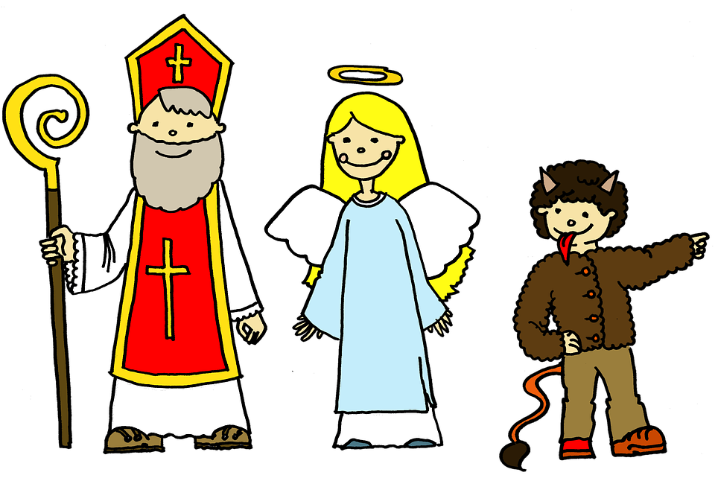
Anděl seděl na obláčku,
čáry máry čaroval.
Vyčaroval Mikuláše,
moc se z toho radoval.
Pozor na to, milé děti,
čarování není žert.
Něco se mi nepovedlo,
a tak přibyl ještě čert!

